Nuorten hankerahaa vielä jäljellä –
Nuoriso-Leaderin kautta rahaa nuorten omille ideoille

Lehdistötiedote. Julkaistu: 24.8.2017 klo 14:00
Varsin Hyvä ry
Leader Varsin Hyvän Massii-hanke jatkuu vuoden loppuun saakka. Varsin Hyvä etsii nuorten ideoita toteutettavaksi! Nyt kannattaa toimia, sillä nuorille suunnattua hankerahaa on vielä jäljellä.
Hankkeen kautta rahoitetaan nuorten uutta toimintaa ja samalla kannustetaan mukaan erilaisiin projekteihin. Massiin kautta on rahoitettu yhteensä jo 11 hanketta, joihin on myönnetty tukea yhteensä lähes 7000 euroa. Rahoitusta on jäljellä noin 13 000 euroa. muun muassa hevosleiri Heppahyvä, jossa 14-15-vuotiaat hevosohjaajat järjestivät hevosleirin lapsille ja nuorille. Lisää jo toteutuneista hankkeista tästä linkistä
Hankkeen kautta voi saada 100 – 1000 euroa rahaa nuorten itse toteuttamaan toimintaan. Kohderyhmänä ovat 12-25-vuotiaat nuoret. Hakemuksia otetaan vastaan tämän vuoden loppuun asti. Hankkeet tulee olla toteutettuna 30.6.2018 mennessä.
Hankkeen hakijana voi toimia yhdistys, yhteisö, vähintään kolmen nuoren ryhmä tai kunnan nuorisotoimi. Yhdistyksen ollessa hakijana toiminta ei voi olla sen normaalia, aikaisemmin toteuttamaa toimintaa.
Hanketta toteutetaan Leader Varsin Hyvän koko toimialueella johon kuuluu Lieto, Masku, Nousiainen, Paimio, Rusko, Sauvo ja Taivassalo. Kaarinasta ent. Piikkiön alue ja Kuusiston saari, Naantalista Livonsaari sis. Lempisaaren alue, Luonnonmaa, Merimasku, Rymättylä, Velkua ja Naantalin vanha kaupunki, Raisiosta alue Palovuoresta Haunisten altaalle ja Raision joelle ja Turusta Maaria, Paattinen ja Kakskerran alue (Kakskerta, Satava, Kulho, Järvistensaari, Isosaari, Mäntysaari, Haapaluoto, Kuusiluoto, Hinttinen, Niittusaari, Jukoluoto, Latosaari ja Ollilansaari).
Video Massii-hankkeesta:
youtube.com/watch?v=f-2o8heGFdc
Hakuohjeet, hakulomake ja lisätietoa:
http://www.varsinhyva.fi/massii
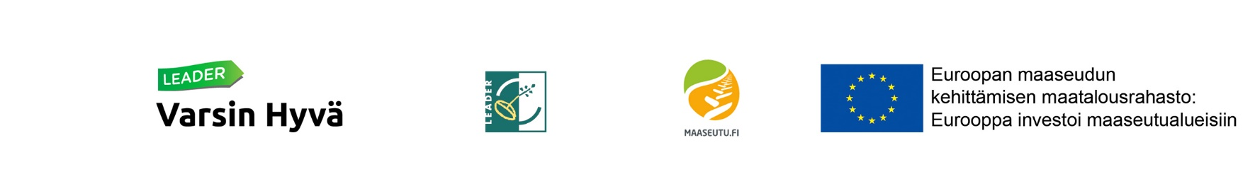
Kysy lisää:
Leader Varsin Hyvä ry
Eeva Mettala-Willberg
hankeneuvoja
eeva.mettala-willberg@varsinhyva.fi
puh. 040 580 8868

